Министерство образования и науки Российской Федерации
Федеральное государственное бюджетное образовательное учреждение высшего профессионального образования
Сибирская государственная автомобильно-дорожная академия
(СибАДИ)

Кафедра «Техносферная безопасность»

ИССЛЕДОВАНИЕ
ПРОИЗВОДСТВЕННОГО ШУМА

Методические указания
к выполнению лабораторной работы

Омск
2015

ИССЛЕДОВАНИЕ ПРОИЗВОДСТВЕННОГО ШУМА

Цель работы: изучить основные характеристики шума; выявить вредное влияние шума на организм и здоровье человека; ознакомиться с устройством и принципом действия приборов для измерения шума; освоить основы акустических расчетов.

- Общие положения

Шум (L) – это апериодические звуки различной интенсивности и частоты, мешающие человеческой деятельности и оказывающие вредное влияние на здоровье человека. С физиологической точки зрения шум – это всякий неблагоприятно воспринимаемый человеком звук (совокупность звуков), независимо от характера и способа происхождения, оказывающих вредное или раздражающее действие на организм человека.
Шум, как частное явление звука, явление двойственное. Различают физическое и биологическое понятия шума. С физической точки зрения – это упругие волны, способные распространяться в различных средах (твердой, жидкой, газообразной) (рис. 1); с биологической – субъективные ощущения, воспринимаемые органом слуха человека.
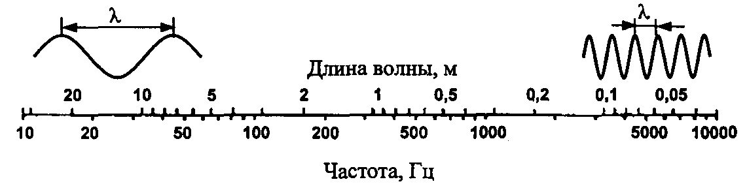

Рис. 1. Частоты и длины звуковых волн

Органы слуха человека воспринимают звуковые волны с частотой от 16 до 20000 Гц (рис. 2). Колебания с частотой до 16 Гц (инфразвук) и свыше 20000 Гц (ультразвук) не вызывают слуховых ощущений, но оказывают биологическое воздействие на организм.
Область пространства, в которой распространяются звуковые волны, называется звуковым полем.
Звуковое давление р в некоторой точке пространства определяется как разность между мгновенным значением полного давления в этой точке, возникающим в ней в момент прохождения звуковой волны, и средним давлением, которое наблюдается в невозмущенной среде.
р = v ρ c, (1.1)
где р – звуковое давление, Па;
v – скорость колебания частиц среды относительно положения равновесия, м/с;
ρ – плотность среды, кг/м³;
с – скорость распространения звуковой волны, м/с.
ρ с – удельное акустическое сопротивление, Па с/м.
Скорость звука в воздухе с_{В} можно определить по эмпирической формуле: с_{В} = 330 + 0,6 t, где t – температура воздуха, ⁰С. Скорость звука в воде – 1430 м/с, в стали – до 5000 м/с.

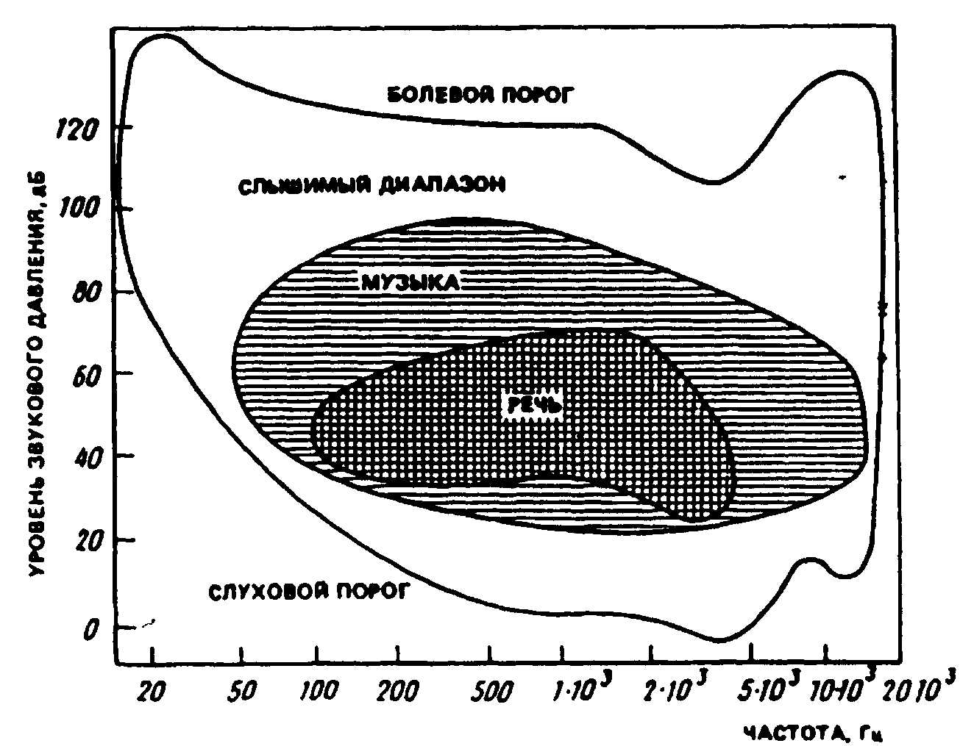
Рис. 2. Слуховое восприятие человека.

При распространении звуковой волны происходит перенос энергии, который характеризуется интенсивностью (силой) звука I, измеряемой в Вт/м². Эта величина определяется как поток энергии в какой-либо точке среды в единицу времени, отнесенный к единице поверхности, нормальной к направлению распространения звуковой волны:
I = $\frac{р^{2}}{ρс}$ (1.2)
Область слухового восприятия человека (рис. 2) включает в себя звуковой диапазон между порогом слышимости (слуховым порогом) и болевым порогом. Порог слышимости определяется как едва ощущаемый звук, который способен улавливаться слуховым анализатором человека. Ему соответствуют значения звукового давления р₀ = 2·10⁻⁵ Па и силы (интенсивности) звука I₀ = 10⁻¹² Вт/м². Болевому порогу, вызывающему в органах слуха болевое ощущение, соответствует звуковое давление р₁=2·10² Па и интенсивность I₁ = 10² Н/м². Пороговые значения давления и интенсивности звука соответствуют частоте 1000 Гц.
Таким образом, величины звукового давления, с которыми приходится иметь дело на практике, изменяются в широких пределах: по давлению – в 10⁷ раз, по интенсивности – в 10¹⁴ раз. Поэтому для характеристики уровня шума используют не непосредственно значения интенсивности звука и звукового давления, которыми неудобно оперировать, а их логарифмические значения, называемые уровнем интенсивности и уровнем звукового давления.
Уровень интенсивности звука, дБ:
$L_{I}=\text{10}\text{lg}\frac{I}{I_{0}}$, (1.3)
где I- интенсивность звука, Вт/м²;
I₀- интенсивность звука, соответствующая порогу слышимости человеческого уха, I₀ = 10⁻¹² Вт/м².
Уровень звукового давления, дБ:
$L_{p}=\text{20}\text{lg}\frac{p}{p_{0}}$, (1.4)
где р – звуковое давление, Па;
р₀ - звуковое давление, соответствующее порогу слышимости человеческого уха, р₀=2·10⁻⁵ Па.
Уровень интенсивности звука на пороге слышимости условно принят за начало отсчета (L = 0 Б) и назван белом (Б). На практике вследствие высокой чувствительности человеческого уха к восприятию звуковых сигналов применяется более мелкая единица – децибел (1 Б = 10 дБ). Децибел – условная единица, показывающая насколько данный звук в логарифмическом масштабе больше условного порога слышимости.
В большинстве практических случаев величины L_{I} и L_{р} можно считать равными (L_{I} = L_{р}). При этом уровень интенсивности обычно применяют при акустических расчетах (выведении формул), а уровень звукового давления – для измерения шума и оценки его воздействия на человека.
Громкость – степень физиологического ощущения человеком тонов различной частоты, измеряется в сонах. Громкость определяется по формуле:
S_{Г} = $2^{\frac{L−\text{40}}{\text{10}}}$, (1.5)
где S_{Г} –громкость, сон;
L_{i} – уровень звукового давления, дБА;
40 – число дБ, от которого принято отсчитывать громкость: 1 сон соответствует уровню звука 40 дБА.
Непосредственно громкость нельзя измерить.
Уровень громкости (количественная оценка громкости) измеряется методом субъективного сравнения измеряемого звука с эталонным звуком, единица измерения - фоны. За эталонный звук (1 фон) принят синусоидальный тон с частотой колебания 1000 Гц и интенсивностью 1 дБ.
Изменяя уровень эталонного звука, добиваются того, что эталонный и измеряемый звуки ухом воспринимаются как равногромкие.
S_{г} = 20 lg $\frac{Р_{\text{ЭТ}}}{2∗{\text{10}}^{−4}}$, (1.6)
где S_{г} – уровень громкости, фон;
Р_{ЭТ} – звуковое давление, создаваемое в точке измерения источником эталонного тона при достижении одинаковой громкости.
Разложение шума на его составляющие тона с определением их величины на отдельных частотах называется спектральным анализом шума. Таким образом, спектр шума – это взаимозависимость звука (дБ) и частоты (Гц). На практике измерение уровней шума ведут не на каждой отдельной частоте, а в некоторых полосах (интервалах) частот: в октавных полосах, полуоктавных и третьоктавных. Октавные полосы характеризуются тем, что у них верхняя граница частот (f_{B}) в два раза больше нижней (f_{H}), т.е. $\frac{f_{В}}{f_{Н}}$= 2 (например: 45-90 Гц, 90-180 Гц и т.д.), у полуоктавных полос это соотношение равно $\sqrt{2}$, а в третьоктавных - $\sqrt[3]{2}$. Для удобства и сопоставимости измерений границы всех полос стандартизированы.
Среднегеометрическая частота между верхней (f_{B}) и нижней (f_{H}) границами октавы определяется как:
$f_{\text{СГ}}=\sqrt{f_{B}⋅f_{H}}$, (1.7)
В соответствии с формулой (7) слышимый диапазон частот разбит на октавы со среднегеометрическими частотами 31,5, 63, 125, 250, 500, 1000, 2000, 4000 и 8000 Гц.
Шум может быть широкополосный с непрерывным спектром более одной октавы и тональный, в спектре которого имеются выраженные дискретные тона.
Суммарный уровень звукового давления нескольких источников нельзя определить простым суммированием уровней, т. к. это логарифмические величины. Если в расчетную точку попадает шум от n источников, каждый из которых создает в расчетной точке одинаковый уровень звукового давления (интенсивности) L, то суммарный уровень шума определяют по формуле:
L_{Σ} = L + 10 lg n, (1.8)

Суммарный уровень звукового давления при совместном действии нескольких разных по интенсивности источников шума определяется по формуле:
L_{Σ} = 10 lg $\sum_{i=1}^{n}{{\text{10}}^{0,1L_{i}}}$, (1.9)
где L_{i} – уровень звукового давления i-го источника, дБ.
Для упрощения расчетов суммирование уровней звукового давления L₁ и L₂ можно производить по формуле:

L_{Σ} = L + Δ L, (1.10)

где L – наибольший из двух уровней L₁ и L₂, дБ;
Δ L – добавка, величина, которой будет зависеть от разности L₁ - L₂, дБ (табл. 1.).
Формулу (1.10) можно использовать и при большом количестве источников, складывая их попарно, начиная с максимального.

Таблица 1.1
Добавка для суммирования двух уровней шума
L₁ - L₂, дБ | 0 | 1 | 2 | 3 | 4 | 5 | 6 | 7 | 8 | 9 | 10 | 15 | 20
Δ L, дБ | 3 | 2,5 | 2 | 1,8 | 1,5 | 1,2 | 1 | 0,8 | 0,6 | 0,5 | 0,4 | 0,2 | 0

Рассмотренные особенности логарифмического суммирования имеют большое практическое значение при разработке мероприятий по защите от шума. Так, при большом количестве одинаковых источников шума глушение лишь нескольких из них не позволит добиться существенного снижения суммарного шума. Если же в расчетную точку попадает шум от источников разной интенсивности, то снижать необходимо сначала шум источников с большей интенсивностью.

- Действие шума на организм человека

Устройство органа слуха показано на рис. 3. Анатомически ухо может быть разделено на три части: наружное, среднее и внутреннее.
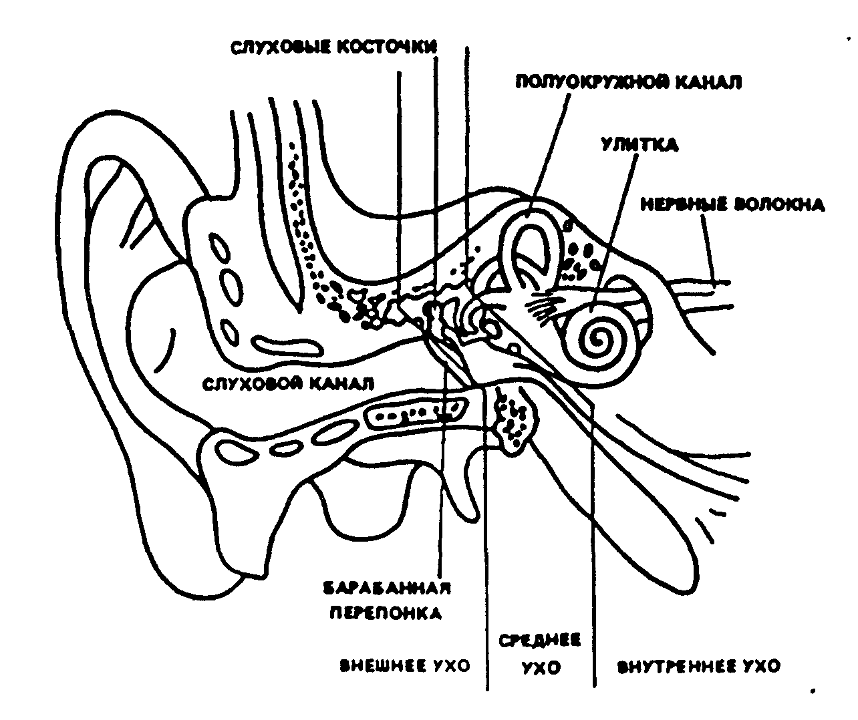
Рис. 3. Схематическое изображение органа слуха человека.

Ушная раковина благодаря особенностям своей формы делает плавным переход от наружного воздуха к воздуху в слуховом канале, что несколько увеличивает долю энергии наружной звуковой волны, попадающей в слуховой канал. Собственная частота воздушного столба в слуховом канале 2…4 кГц, благодаря чему в этом диапазоне частот из-за резонанса происходит усиление звуковых колебаний.
Пройдя слуховой канал, звуковая волна встречает на своем пути барабанную перепонку, которая представляет собой эластичную мембрану, удерживаемую специальными мышцами в состоянии натяжения и колеблющуюся под действием падающей звуковой волны. Барабанная перепонка находится на границе наружного и среднего уха и именно здесь происходит начальный этап преобразования объективного звука в субъективный.
В полости среднего уха располагаются три соединенные между собой слуховые косточки. Во внутреннем ухе располагается самый сложный элемент – улитка, где происходит преобразование звуковой энергии в нервные импульсы, передающиеся по нервным волокнам в височно-затылочную часть коры головного мозга, где производится их окончательный анализ.
Звуки, преходящие к звуковому анализатору человека из окружающей среды, в большинстве своем являются сложными апериодическими с различным спектральным составом и различной интенсивностью. Каждое из волокон основной мембраны улитки резонирует на вполне определенной для него частоте. Сложный звук, состоящий из ряда частотных составляющих, вызывает колебания ряда волокон соответственно частотам составляющих.
Важной особенностью строения уха является то, что оно обладает механизмами защиты от возможных механических повреждений при действии шума высокой интенсивности. Один из таких механизмов, так называемый ушной рефлекс, заключается в том, что при воздействии шума с уровнями 90 дБ и выше в течение более 0,01 с происходит рефлекторное сокращение мышц, связанных с барабанной перепонкой, в результате чего она становится более жесткой и менее чувствительной к действующему шуму.
Одним из важнейших свойств слухового восприятия человека является бинауральный эффект – эффект слушания двумя ушами (рис. 4). Он выражается в виде стереоакустического (стереофонического) эффекта, заключающегося в определении направления прихода звуковых волн.
Физической основой бинаурального эффекта является пространственная разобщенность ушей и экранирующее влияние головы. Разница возбуждения определяется следующими факторами:
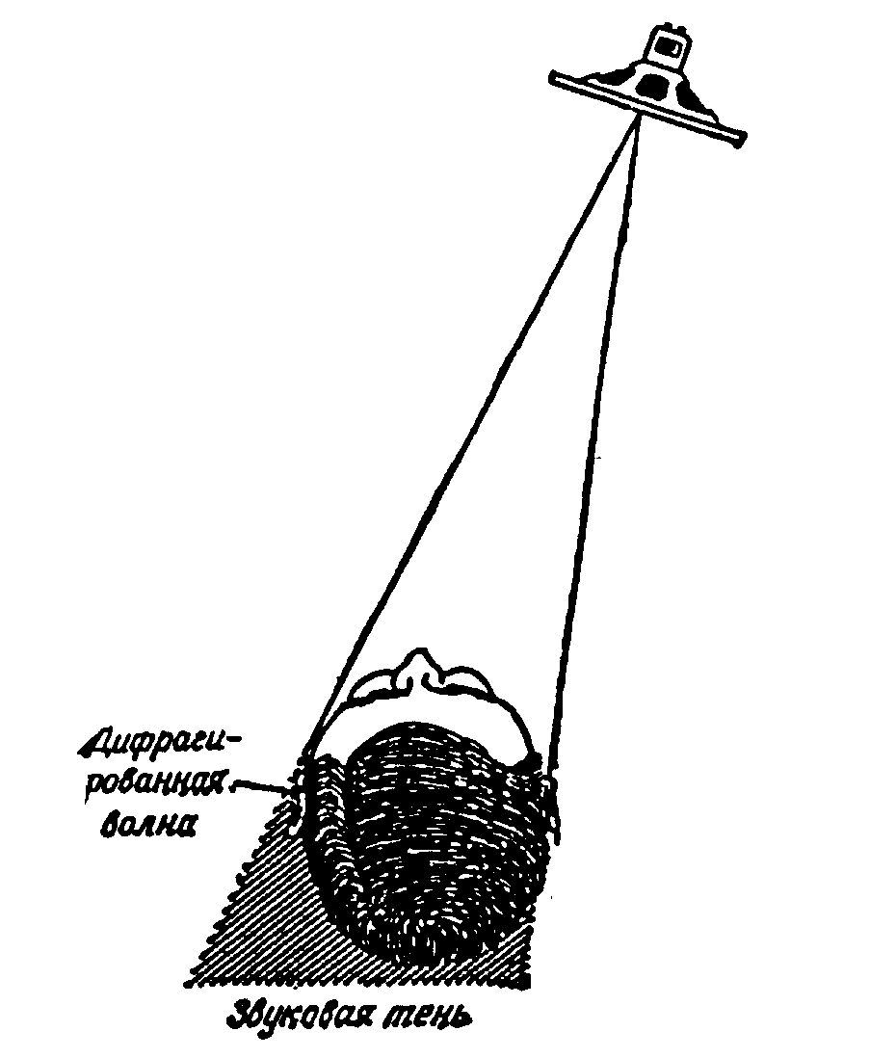
Рис. 4. Определение направления прихода звуковых волн.

- временным (несовпадением моментов воздействия одинаковых фаз на левое и правое ухо);
- амплитудным (разной величиной звуковых давлений, действующих на уши из-за образования звуковой тени);
- спектральным (вследствие частотной зависимости экранирующего действия головы).
Шум звукового диапазона на производстве приводит к снижению внимания и увеличению ошибок при выполнении работы. В результате до 15 % снижается производительность труда и ухудшается качество выполняемой работы. Шум замедляет реакцию человека на поступающие от технических объектов и внутрицехового транспорта сигналы, что способствует возникновению несчастных случаев на производстве.
Шум с уровнем до 30…45 дБ привычен для человека и не беспокоит его. Повышение уровня звука до 40…70 дБ создает дополнительную нагрузку на нервную систему, вызывает ухудшение самочувствия и при длительном воздействии может стать причиной неврозов. Длительное воздействие шума с уровнем свыше 80 дБ может привести к стойкому снижению слуха – профессиональной тугоухости. При действии шума свыше 130 дБ возможен разрыв барабанных перепонок, а при уровнях свыше 160 дБ вероятен смертельный исход.
Воздействие шума на организм человека не ограничивается слуховым аппаратом и носит гораздо более комплексный характер. Шум угнетает центральную нервную систему, вызывает изменения скорости дыхания и пульса, способствует нарушению обмена веществ, возникновению сердечно-сосудистых заболеваний, язвы желудка. Кроме того, в условиях шумного производства имеет место расширение зрачков, зависящее от интенсивности воздействующего шума. В результате уменьшается глубина резкости зрения, что особенно нежелательно для людей, выполняющих высокоточную работу.

- Приборы для измерения и оценки шума

Принцип действия приборов для измерения шума основан на преобразовании колебаний звукового давления в электрическое напряжение, которое после усиления регистрируется цифровым или стрелочным устройством.
Основным прибором для измерения уровня звука (шума) является шумомер. Блок схема шумомера представлена на рисунке 5.
Шумомеры имеет частотные характеристики А, В, С, D или некоторые из них и временные характеристики F (быстро) (применяется для измерения непостоянных во времени шумов), S (медленно) (применяется для измерения постоянных шумов), I (импульс) (для измерения импульсных шумов), Лин (линейная) (допускает ограничение по частоте сверху и снизу). В некоторых шумомерах применяют дополнительную временную характеристику Пик, при которой показание соответствует абсолютному пиковому значению.

Рис. 5. Блок–схема шумомера
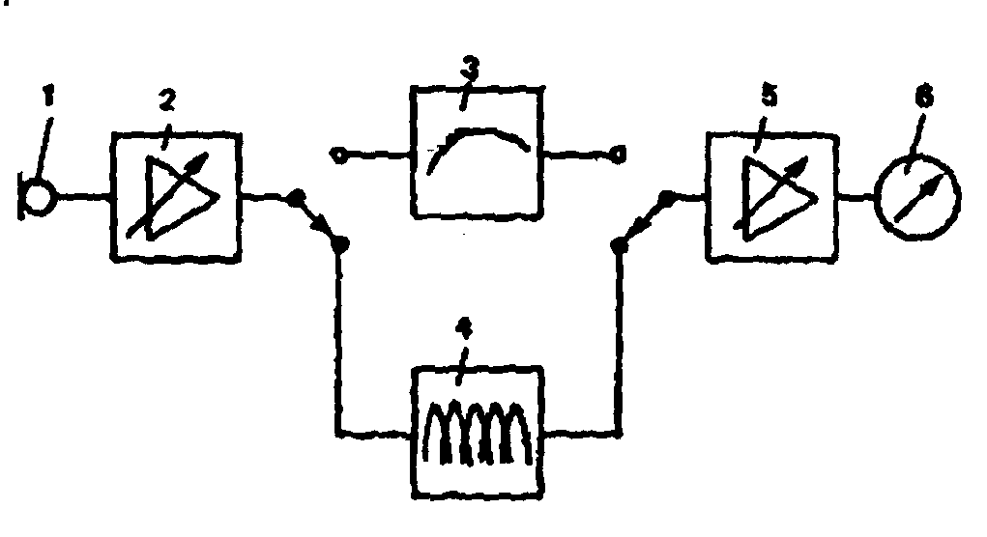

1 – микрофон; 2 – входной усилитель; 3 – корректирующие фильтры; 4 – октавные фильтры; 5 – выходной усилитель; 6 – индикатор.

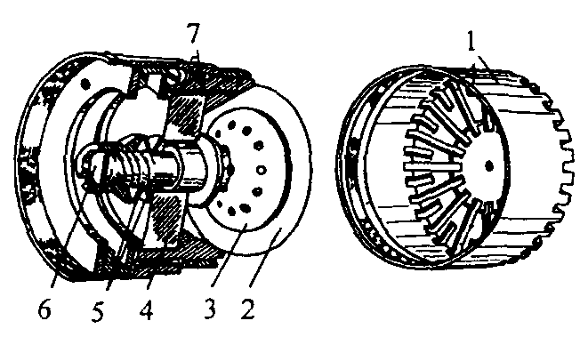
Рис. 6. Устройство конденсаторного микрофона

1 – защитная решетка; 2 – мембрана; 3 – неподвижный электрод; 4 – кварцевая изолирующая шайба; 5 – упругое зажимное кольцо; 6 – разъем с позолоченным контактом; 7 – капиллярная трубка для выравнивания давления.

Коррекция А соответствует характеристике при малой громкости, примерно равной 40 фон. Коррекция А имитирует особенности восприятия звуков человеческим ухом (табл. 3.1). Единица измерения в этом случае выражается в дБ с пометкой А (дБ «А», дБ(А) или дБА). Шкала В соответствует средней громкости 70 фон. Шкалы С и D соответствуют большой громкости – от 85 до 140 фон.
Таблица 3.1

Относительная частотная характеристика коррекции А
Частота, Гц | 63 | 125 | 250 | 500 | 1000 | 2000 | 4000 | 8000
Относительная частотная характеристика Δ L, дБ | -26,2 | -16,1 | -8,6 | -3,2 | 0 | +1,2 | +1 | -1,1

Показания шумомера выражают в децибелах относительно опорного значения звукового давления 2*10⁻⁵ Па с указанием частотной характеристики.
Интегрирующие шумомеры предназначены для измерения уровня звука, усредненного за определенный промежуток времени, измеряемая величина называется «эквивалентным уровнем звука». Её выражают в децибелах с указанием вида коррекции, например, дБА.
Дозиметры шума – интегрирующие шумомеры, предназначенные для измерения дозы шума. Доза шума – отношение эквивалентной длительности шума к нормированной длительности шума.
Спектрометры - анализаторы спектра, с полосами пропускания, равными октаве или её долям. Диапазоном частот спектрометра называют интервал между среднегеометрическими частотами крайних полос (а не между граничными частотами крайних полос).

3.1 Порядок работы с шумомером ВШВ – 003.

В зависимости от вида измерений установить переключатели прибора в соответствии с таблицами 3.2, 3.3:
Таблица 3.2
Положения переключателей шумомера ВШВ -003 при измерении уровней звукового давления от 2 Гц до 18 к Гц

Позиция переключателя (рис. 7) | Обозначение переключателя | Положение переключателя
10 | РОД РАБОТЫ | F
22 | ДЛТ 1, dB | 80 dB
20 | ДЛТ 2, dB | 50 dB
17 | ФЛТ, Hr | ЛИН
19 | Hr, kHr | отжата

После установки переключателей в указанные позиции светодиод, указывающий диапазон по шкалам, установится в положении 130 dB. Измерение шума следует проводить следующим образом: если стрелка индикатора находится в начале шкалы, то следует ввести её в сектор
6-10 dB переключателем «ДЛТ 1, dB», последовательно устанавливая его в положения 70 dB, 60 dB и т. д. (влево) и, при необходимости, переключателем «ДЛТ 2, dB». В результате сложить показания шкалы светодиода и стрелочного индикатора.
Примечание: при измерениях низкочастотных составляющих могут возникнуть колебания стрелки, тогда следует перевести «РОД РАБОТЫ» из положения F в положение S.
Измерение звука по шкалам А, В и С следует проводить аналогично, установив переключатель «ФЛТ, Hr» соответственно в положения А, В и С.
Рис. 7. Прибор для измерения шума и вибрации ВШВ – 3:
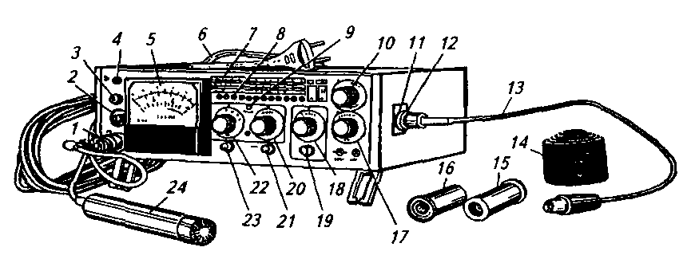

1 – штепсельный разъем для подключения микрофона и предусилителя; 2 – гнездо «50 мV» для подачи калибровочного сигнала на вход прибора; 3 – кнопка «Калибр» для включения калибровочного генератора; 4 – винт калибровочного потенциометра для калибровки; 5 – стрелочный указательный прибор; 6 – шнур сетевого питания; 7 – шкалы частотных диапазонов; 8 – светодиоды. указывающие диапазон по шкалам 7; 9 – светодиод, указывающий на перегрузку прибора входным сигналом; 10 – переключатель «Род работы»; 11 – штепсельный разъем для подключения осциллографа; 12 – гнездо для заземления или зануления прибора; 13 – проводник для присоединения осциллографа; 14 – экран из поролона, надеваемый на микрофон при ветре; 15 – переходник, используемый при измерении виброскорости; 16 – эквивалент микрофонного капсюля для калибровки4 17 – переключатель «Фильтры» для выбора одной из частотных характеристик А, В, С и «Лии.»; 18 – рукоятка переключения октавных фильтров; 19 – переключатель «Фильтры октавные»; 20, 22 – рукоятки переключателей «Делитель 1, дБ» и «Делитель 2, дБ»; 21 – кнопка для включения фильтра нижних частот с частотой среза 1 кГц; 23 – кнопка включения интегратора при измерении виброскорости; 24 – предусилитель с микрофонным капсюлем М-101.
Таблица 3.3
Измерение уровней звука в октавных полосах частот

Позиция переключателя (рис. 7) | Обозначение переключателя | Положение переключателя
10 | РОД РАБОТЫ | F
17 | ФЛТ, Hr | ОКТ
22 | ДЛТ 1, dB | 80 dB
20 | ДЛТ 2, dB | 50 dB
18  19 | ФЛТ ОКТ  Hr, kHr | 31,5 и 63  нажата
18  19 | ФЛТ ОКТ  Hr, kHr | 0,125, 0,25, 0,5, 1, 2, 4, 8  отжата

Измерения проводятся по вышеуказанной методике.

4. Нормирование шума

Целью нормирования шума является правовое ограничение эмиссии звука различными источниками в пределах определенных функциональных зон.
Первая составляющая (техническое нормирование) определяет акустические параметры источников шума. При этом основные регламентирующие документы (ГОСТы) дополняются отраслевыми, позволяющими наиболее точно учесть специфику источников шумообразования, характер шума (импульсный, непрерывный или периодический), его временные или частотные характеристики.
Цель такого нормирования – профилактика возникновения опасности акустического воздействия шума.
Вторая составляющая (гигиеническое нормирование) регламентирует нормы на имиссию шума, т.е. на уровни звукового давления, распространяющиеся в зонах действия источников шума и, как следствие, на людей, живущих и работающих в этих условиях. В основе гигиенического нормирования лежат медицинские показания, законодательной основой являются санитарные и строительные нормы. Цель данного вида нормирования – предотвращение функциональных расстройств и заболеваний, чрезмерного утомления и снижения работоспособности.
Базовым нормативным документом, определяющим основные подходы к нормированию шума, является ГОСТ 12.1.003-83.
Для постоянного шума существуют два подхода к нормированию. Основной нормируемой характеристикой являются уровни звукового давления в октавных полосах со среднегеометрическими частотами 31,5, 63, 125, 250, 500, 1000, 2000, 4000 и 8000 Гц. Полосу с f_{C} = 16000 Гц не учитывают, так как звуки такой частоты слышны слабо. При этом шум не должен превышать допустимых уровней L_{Н}. Для мест пребывания людей эти уровни регламентируются рядом документов, например, ГОСТ 12.1.036-81, СН 2.2.4/2.1.8.562-96 и СНиП 23-03-2003.
Совокупность допустимых уровней звукового давления в октавных полосах частот называется предельным спектром (ПС) (табл. 5). Каждый предельный спектр имеет свой номер, соответствующий уровню звукового давления в октавной полосе на частоте 1000 Гц. Например, ПС-60 означает, что этому спектру на частоте 1000 Гц соответствует допустимый уровень 60 дБ. Для различных видов работ принимают разные значения предельного спектра шума.
Для оценки и нормирования непостоянных шумов используется величина эквивалентного (по энергии) уровня звука L_{А ЭКВ} (дБА), т.е. значение уровня звука длительного постоянного шума, который в пределах регламентируемого времени Т имеет то же самое среднеквадратическое значение уровня звука, что и рассматриваемый непостоянный шум, уровень звука которого изменяется во времени. Эта величина определяется по формуле:
L_{А ЭКВ} = 10 lg [$\frac{1}{t_{2}−t_{1}}\int_{t_{1}}^{t_{2}}{\frac{р_{А(t)}^{2}}{р_{0}^{2}}}\text{dt}$], (4.1)
где L_{А ЭКВ} – эквивалентный уровень звука, полученный для интервала времени Т, начинающегося в t₁ и заканчивающегося в t₂, дБА;
р₀- пороговое значение звукового давления, равное 2*10⁻⁵ Па;
р_{А(t)}- мгновенное значение звукового давления, корректированного по частотной корреляции А шумового сигнала, Па.
На практике при расчетах L_{А ЭКВ} интегрирование в формуле (4.1) заменяется суммированием результатов измерений уровней шума на определенных интервалах времени.
Эквивалентный уровень звука L_{А}, дБА, связан с соответствующим предельным спектром зависимостью
L_{А} = ПС + 5, (4.2)
Так, например, в лабораториях для теоретических работ шум должен соответствовать ПС-45 дБ и L_{А} = 50 дБА, а в лабораториях с шумным оборудованием для проведения экспериментальных работ ПС = 70 дБ и L_{А} = 75 дБА (табл. 4.1).

Таблица 4.1.
Предельно допустимые уровни звукового давления, уровни звука и эквивалентные уровни звука для основных наиболее типичных видов трудовой деятельности и рабочих мест
(фрагмент СН 2.2.4/2.1.8.562-96)

Вид трудовой деятельности, рабочее место |  | Уровни звукового давления, дБ,  в октавных полосах со среднегеометрическими частотами, Гц |  |  |  |  |  |  |  | Уровни звука и эквив-е уровни звука, дБА
 |  | 63 | 125 | 250 | 500 | 1000 | 2000 | 4000 | 8000 | Уровни звука и эквив-е уровни звука, дБА
1.Творческая деятельность, руководящая работа с повышенными требованиями, научная деятельность, конструирование и проектирование, программирование, преподавание и обучение, врачебная деятельность: рабочие места в помещениях проектно-конструкторских бюро; расчетчиков, программистов вычислительных машин, в лабораториях для теоретических работ и обработки данных |  | 71 | 61 | 54 | 49 | 45 | 42 | 40 | 38 | 50
2.Высококвалифицированная работа, требующая сосредоточенности, административно-управленческая деятельность, измерительные и аналитические работы в лаборатории: рабочие места в помещениях цехового управленческого аппарата, в рабочих комнатах конторских помещений, лабораториях |  | 79 | 70 | 63 | 58 | 55 | 52 | 50 | 49 | 60
3. Работа, выполняемая с часто получаемыми указаниями и акустическими сигналами, работа, требующая постоянного слухового контроля, операторская работа по точному графику с инструкцией, диспетчерская работа: рабочие места в помещениях диспетчерской службы, кабинетах и помещениях наблюдения и дистанционного управления с речевой связью по телефону, на участках точной сборки, в помещениях мастеров, в залах обработки информации на вычислительных машинах |  | 83 | 74 | 68 | 63 | 60 | 57 | 55 | 54 | 65
4.Работа, требующая сосредоточенности, работа с повышенными требованиями к процессам наблюдения и дистанционного управления производственными циклами: рабочие места за пультами в кабинах наблюдения и дистанционного управления без речевой связи по телефону; в помещениях лабораторий с шумным оборудованием |  | 91 | 83 | 77 | 73 | 70 | 68 | 66 | 64 | 75 | 75
5. Выполнение всех видов работ (за исключением перечисленных в пп.1-4 и аналогичных им) на постоянных рабочих местах в производственных помещениях и на территории предприятий |  | 95 | 87 | 82 | 78 | 75 | 73 | 71 | 69 | 80
Автобусы, грузовые, легковые и специальные автомобили
6.Рабочие места водителей и обслуживающего персонала грузовых автомобилей | 87 |  | 79 | 72 | 68 | 65 | 63 | 61 | 59 | 70
7.Рабочие места водителей и обслуживающего персонала (пассажиров) легковых автомобилей и автобусов | 79 |  | 70 | 63 | 58 | 55 | 52 | 50 | 49 | 60
Сельскохозяйственные машины и оборудование, строительно-дорожные, мелиоративные и другие аналогичные машины
8. Рабочие места водителей и обслуживающего персонала тракторов, самоходных шасси, прицепных и навесных сельскохозяйственных машин, строительно-дорожных и др. аналогичных машин | 95 |  | 87 | 82 | 78 | 75 | 73 | 71 | 69 | 80

Значения нормируемых уровней звука на рабочих местах зависят от тяжести и напряженности труда (табл. 4.2).
Таблица 4.2.
Предельно допустимые уровни звука и эквивалентные уровни звука на рабочих местах для трудовой деятельности разных категорий тяжести и напряженности, дБА

Категория напряженности трудового процесса | Категория тяжести трудового процесса
Категория напряженности трудового процесса | легкая физическая нагрузка | средняя физическая нагрузка | тяжелый  труд  1 степени | тяжелый  труд  2 степени | тяжелый  труд  3 степени
Напряженность легкой степени | 80 | 80 | 75 | 75 | 75
Напряженность средней степени | 70 | 70 | 65 | 65 | 65
Напряженный труд 1 степени | 60 | 60 | - | - | -
Напряженный труд 2 степени | 50 | 50 | - | - | -

Для тонального и импульсного шума допустимые уровни звука принимаются на 5 дБА ниже значений, указанных в таблице 3. Это же относится и к помещениям, оборудованным системами вентиляции, кондиционирования воздуха и воздушного отопления, при этом поправку на тональность шума не учитывают.
Нормирование уровней звука на рабочих местах операторов автомобильного транспорта, строительно-дорожных и аналогичных видов машин, в помещениях жилых и общественных зданий, а также на территории жилой застройки проводится в соответствии с ГОСТ 12.1.003-83 и СН 2.2.4/2.1.8.562-96 (табл.4.1 ).

Показателем внешнего шума автомобилей, основного шумового загрязнителя городской среды, считают уровень шума выпускной системы двигателя, нормируемый в соответствии с ГОСТ Р 52231-2004 (табл.4.3 )

Таблица 4.3
Допустимые уровни шума выпускной системы двигателей автомобилей, находящихся в эксплуатации

Тип автомобиля | Уровень шума, дБА
Автомобили легковые категории и грузопассажирские и грузовые категории | 96
Автобусы категории и автомобили грузовые категории | 98
Автобусы категории и автомобили грузовые категории | 100

- Методы и средства защиты от шума

Для снижения шума применяются следующие методы:
- уменьшение шума в источнике;
- изменение направленности излучения;
- рациональная планировка предприятий и цехов;
- акустическая обработка помещений;
- уменьшение шума на пути его распространения;
- увеличения расстояния между источником шума и объектом, подвергающимся шумовому воздействию;
- применение СИЗ от шума.
- звукоизоляция.
Классификация методов и средств защиты от шума определена в ГОСТ 12.1.029-80.
Рассмотрим более подробно некоторые из них.

  - Акустическая обработка помещения

Акустическая обработка помещения – это мероприятие, снижающее интенсивность отраженного от поверхностей помещения (стен, потолка, пола) звука. Для этого применяют звукопоглощающие облицовки поверхностей помещения и штучные (объемные) поглотители различных конструкций (рис. 8), подвешиваемые к потолку помещения. Акустическая обработка помещений применяется в тех случаях, когда требуемое снижение шума L_{ТР} превышает 1-3 дБ не менее, чем в трех октавных полосах или 5 дБ хотя бы в одной из них.

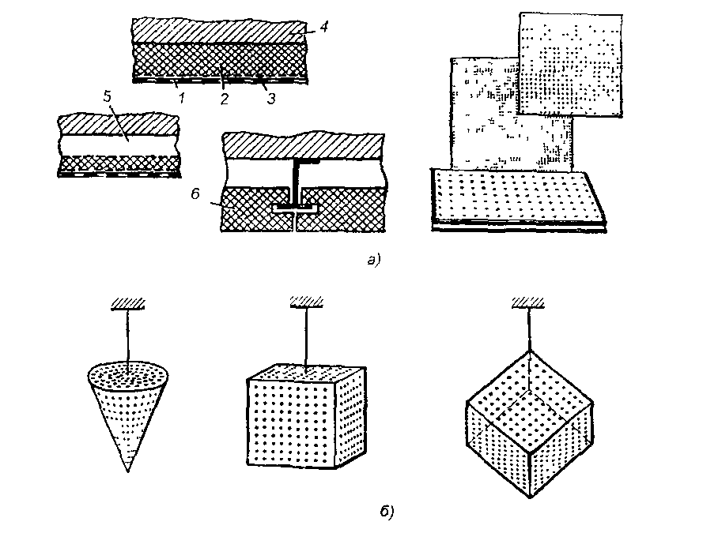
Рис. 8. Акустическая обработка помещений:
а – звукопоглощающая облицовка помещений: 1 – защитный перфорированный слой; 2 – звукопоглощающий материал; 3 – защитная стеклоткань; 4 – стена или потолок; 5 - воздушный промежуток; 6 – плита из звукопоглощающего материала;
б – звукопоглотители различных конструкций.

Поглощение звука происходит путем перехода энергии колеблющихся частиц воздуха в теплоту за счет потерь на трение в пористом материале облицовки или поглотителя.
Свойствами поглощения звука обладают все строительные материалы. Однако звукопоглощающими материалами и конструкциями принято называть лишь те, у которых коэффициент звукопоглощения α на средних частотах больше 0,2. У таких материалов, как кирпич, он на порядок меньше.
Звукопоглощающие свойства пористых материалов определяются толщиной слоя, частотой звука, наличием воздушной прослойки между материалом и поверхностью помещения.
Штучные поглотители применяют при недостаточности свободных поверхностей помещения для закрепления звукопоглощающих облицовок или в случае, когда стены и перекрытия выполнены светопрозрачными. Поглотители различных конструкций, представляющие собой объемные тела, заполненные звукопоглощающим материалом (тонкими волокнами) подвешивают к потолку равномерно по площади помещения.

5.2 Звукоизолирующие ограждения

Звукоизоляция достигается за счет уменьшения интенсивности прямого звука путем установки ограждений, кабин, кожухов, экранов. Сущность звукоизоляции состоит в том, что падающая на ограждение энергия звуковой волны отражается в значительно большей степени, чем проходит через него.
Требуемая звукоизолирующая способность ограждения R_{ТР}, дБ, обеспечивающая в помещении, смежном с шумным, выполнение нормативных требований, определяется из выражения:

R_{ТР} = L_{Ш} - 10 lg В_{И} + 10 lg S – 10 lg k - L_{Н}, (5.1)

где L_{Ш} – октавный уровень звукового давления в помещении с источником шума на расстоянии 2 м от разделяющего помещения ограждения, дБ;
В – акустическая постоянная изолируемого помещения, смежного с шумным, м²;
S – площадь ограждающей конструкции, м²;
k – коэффициент, учитывающий нарушение диффузности* звукового поля;
L_{Н} – допустимые октавные уровни звукового давления в изолируемом помещении, дБ.

*Примечание: Диффузное поле - звуковое поле, в каждой точке которого уровень звукового давления один и тот же, а звуковые волны распространяются одинаково во всех направлениях.

5.3 Звукоизолирующие кожухи, кабины

Звукоизолирующими кожухами закрывают наиболее шумные машины и механизмы, локализуя, таким образом, источник шума. Кожухи изготавливают из различных конструкционных материалов – стали, сплавов алюминия, пластмасс и др., и облицовывают изнутри звукопоглощающим материалом (рис. 9). С наружной стороны на кожух иногда наносят слой вибродемпфирующего материала. Для машин, выделяющих теплоту (электродвигателей, компрессоров и т. п.), кожухи снабжают вентиляционными устройствами с глушителями.
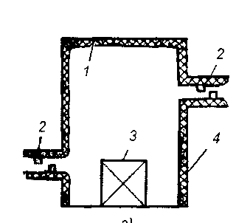
Рис. 9. Схема звукоизолирующего кожуха:
1 – звукоизолирующий материал; 2 – глушитель шума; 3 – изолируемый источник шума;
4 – конструкционный материал кожуха.

Устанавливаемый кожух не должен жестко соединяться с механизмом, иначе его применение даст отрицательный эффект (кожух сам станет дополнительным источником шума).
Кожух должен плотно закрывать источник шума. Требуемая звукоизоляция кожуха R_{ТР.К}, дБ, определяется в октавных полосах по формуле:
R_{ТР.К} = L – L_{Н} - 10 lg α_{ОБЛ} + ∆ +5, (5.2)

где L – октавный уровень звукового давления, создаваемый источником шума в расчетной точке, дБ;
L_{Н} – допустимый уровень звукового давления на рабочих местах, дБ;
α_{ОБЛ} – коэффициент звукопоглощения внутренней облицовки кожуха (табл. 5.1);
∆ - поправка, определяемая по табл. 5.2 в зависимости от соотношения расчетного уровня шума от работы оборудования без данного агрегата L_{ф} и допустимого уровня звукового давления L_{Н}, дБ.

Таблица 5.1
Значение коэффициента звукопоглощения α_{ОБЛ}

Материал | Толщина, мм | Среднегеометрическая частота октавной полосы, Гц
Материал | Толщина, мм | 63 | 125 | 250 | 500 | 1000 | 2000 | 4000 | 8000
Плиты марки ПА/О минераловатные, акустические  (ТУ 21-24-60-74) | 20 | 0,02 | 0,03 | 0,17 | 0,68 | 0,98 | 0,86 | 0,45 | 0,2
Плиты марки ПА/С минераловатные, акустические  (ТУ 21-24-60-74) | 20 | 0,02 | 0,05 | 0,21 | 0,66 | 0,91 | 0,95 | 0,89 | 0,70
Плиты типа "Акмигран", "Акминит" минераловатные | 20 | 0,02 | 0,11 | 0,30 | 0,85 | 0,9 | 0,78 | 0,72 | 0,59
Маты из супертонкого стекловолокна (ТУ 21-01-224-69) | 50 | 0,1 | 0,4 | 0,85 | 0,98 | 1,0 | 0,93 | 0,97 | 1,0

Таблица 5.2
Значение поправки ∆

L_{ф} – L_{н,} дБ | ∆, дБ
2 | 4,3
3 | 3
4 | 2,2
5 | 1,6
6 | 1,2
7 | 1,0
8 | 0,8
9 | 0,6

В тех случаях, когда невозможно изолировать шумные машины или в связи с необходимостью наблюдения за рабочим процессом, например, на автоматизированных линиях, у постов управления устанавливают звукоизолирующие кабины.
Требуемую звукоизоляцию отдельных элементов ограждений кабин определяют по формуле (5.3). Требуемую звукоизоляцию отдельных составляющих частей данного ограждения R_{i ТР} следует определять по формуле:

R_{i ТР} = R_{СР. ТР} + 10 lg n (5.3)
где R_{СР. ТР} – то же, что R_{ТР} в формуле (5.2).
n – общее число элементов ограждающей конструкции с различной звукоизоляцией.
Уровень шума в кабине определяется из выражения

L_{КАБ} = L_{Ш} – R _{ТР, К} (5.4)
где L_{Ш} – уровень звукового давления в расчетной точке до установки кабины, дБ;
R_{ТР.К} – звукоизолирующая способность ограждения кабины, дБ.
Обобщенная схема применения рассмотренных выше средств защиты от шума представлена на рис. 10.
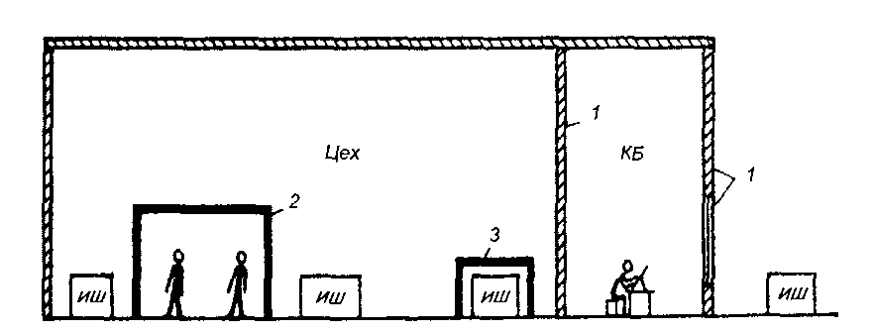

Рис. 10. Средства звукоизоляции:
1 – звукоизолирующее ограждение; 2 – звукоизолирующие кабины и пульты управления;
3 – звукоизолирующие кожухи; ИШ – источник шума.

5.4 Изоляция воздушного шума, создаваемого потоками
городского транспорта

Величина звукоизоляции окна R_{А ТРАН}, дБА, определяется на основании частотной характеристики изоляции воздушного шума окном с помощью эталонного спектра шума потока городского транспорта с уровнем 75 дБА (табл. 5.3).

Таблица 5.3
Уровни звукового давления эталонного спектра шума потока городского транспорта с уровнем 75 дБА, скорректированные по кривой частотной коррекции «А»

Параметр | Уровни звукового давления, дБ, на среднегеометрических частотах  1/3 – октавной полосы, Гц
Параметр | 100 | 125 | 160 | 200 | 250 | 315 | 400 | 500 | 630 | 800 | 1000 | 1250 | 1600 | 2000 | 2500 | 3150
Скорректированный уровень звукового давления эталонного спектра L_{i,} дБ | 55 | 55 | 57 | 59 | 60 | 61 | 62 | 63 | 64 | 66 | 67 | 66 | 65 | 64 | 62 | 60

Для определения величины звукоизоляции окна R_{А ТРАН}, дБА, (по известной частотной характеристике изоляции воздушного шума), необходимо в каждой третьоктавной полосе частот из уровня эталонного спектра L_{i} вычесть величину изоляции воздушного шума R_{i} данной конструкцией окна. Полученные величины уровней следует сложить энергетически и результат сложения вычесть из уровня эталонного шума, равного 75 дБА.
Таким образом, величина звукоизоляции окна R_{А ТРАН} определяется по формуле:

R_{А ТРАН} = 75 – 10 lg $\sum_{i=1}^{\text{16}}{}$10 ^{0,1(Li – Ri)} (5.5)
где R_{А ТРАН} - величина звукоизоляции окна, дБА;
L_{i} – скорректированные по кривой частотной коррекции «А» уровни звукового давления эталонного спектра в i-той третьоктавной полосе частот, дБ;
R_{i} – изоляция воздушного шума данной конструкцией окна в i-той третьоктавной полосе частот, дБ;
Результат вычисления округляется до целого значения, дБА.

5.5 Средства индивидуальной защиты от шума

Применение средств индивидуальной защиты (СИЗ) целесообразно в тех случаях, когда активные методы не обеспечивают желаемого акустического эффекта (например, при таких производственных процессах, как клёпка, обрубка, штамповка, при испытании двигателей внутреннего сгорания и т. п.), либо являются неэкономичными, а также в период разработки основных мероприятий по шумоглушению.
К СИЗ от шума относят вкладыши, наушники и шлемы. Вкладыши – мягкие тампоны из ультратонкого материала, вставляемые в слуховой канал. Наушники плотно облегают ушную раковину и удерживаются на голове дугообразной пружиной. Шлемы применяют при воздействии на человека шумов очень высоких уровней, они закрывают всю голову, т. к. при высоких уровнях шум воздействует на ЦНС не только через ухо, но и непосредственно через черепную коробку. Акустическая эффективность СИЗ от шума представлена в таблице 5.4.

Таблица 5.4
Акустическая эффективность средств индивидуальной защиты от шума, дБ

Тип СИЗ | Среднегеометрическая частота октавной полосы, Гц
Тип СИЗ | 63 | 125 | 250 | 500 | 1000 | 2000 | 4000 | 8000
Наушники:  ВЦНИИОТ-2 М  ВЦНИИОТ-4 М  ВЦНИИОТ- А 1  ВЦНИИОТ-1  ВЦНИИОТ- 7 И  ПШ-00 | 4  1  3  2  5  3 | 7  2  10  3  10  4 | 11  4  14  4  16  8 | 14  5  16  7  18  10 | 22  16  17  13  22  15 | 35  25  36  23  36  20 | 45  36  36  36  40  20 | 38  28  34  33  32  27
Шумозащитное оголовье ШЗО - 1 | 7 | 12 | 18 | 30 | 31 | 34 | 38 | 34
Противошумная каска ВЦНИИОТ-2 | 4 | 7 | 11 | 14 | 22 | 35 | 45 | 38
Вкладыши:  Антифоны  Беруши | 5  8 | 10  15 | 10  18 | 10  18 | 13  24 | 24  26 | 29  26 | 25  31
Гарнитур шумозащитный  ГШ-1 | 13 | 20 | 22 | 25 | 27 | 27 | 37 | 37

Средства выбирают в зависимости от величины требуемого снижения уровней шума L_{ТР} таким образом, чтобы для каждой октавной полосы акустическая эффективность средств защиты L_{СИЗ} была бы больше величины L_{ТР}
L_{СИЗ} ≥ L_{ТР}, (5.6)
Следует отметить, что при использовании СИЗ имеется предел шумоглушения в 40…50 дБ, определяемый костной проводимостью. Этот механизм обусловлен наличием упругих деформаций черепа под воздействием падающей звуковой волны и их последующей передачей на барабанную перепонку.
Уровень шума в расчетной точке L_{РАСЧ} после введения какого-либо мероприятия по шумоглушению определяется по формуле

L_{РАСЧ} = L – L_{Ш}, (5.7)

где L – уровень шума в расчетной точке до введения мероприятия по шумоглушению, дБ;
L_{Ш} – акустическая эффективность шумозащиты (для средств индивидуальной защиты L_{Ш} = L_{СИЗ}), дБ.

- Выполнение работы.

6.1. Методика расчета уровня шума в жилой застройке.

Задача данного занятия – определить уровень звука в расчетной точке (площадка для отдыха в жилой застройке) от источника шума – автотранспорта, движущегося по уличной магистрали.
Уровень звука в расчетной точке, дБА:

L_{рт} = L_{и.ш}. - ΔL_{рас} - ΔL_{воз} - ΔL_{зел} - ΔLэ –ΔL_{зд} , (6.1)

где L_{и.ш}. – уровень звука от источника шума (автотранспорта); ΔL_{рас} – снижение уровня звука из-за его рассеивания в пространстве; дБА; ΔL_{воз} – снижение уровня звука из-за его затухания в воздухе, дБА, ΔL_{зел} – снижение уровня звука зелеными насаждениями, дБА; ΔL_{э} – снижение уровня звука экраном (зданием), дБА; ΔL_{зд} - снижение уровня звука зданием (преградой), дБА.
В формуле (6.1) влияние травяного покрытия и ветра на снижение уровня звука не учитывается.
Снижение уровня звука от его рассеивания в пространстве:

ΔL_{рас} = 10·lg(r_{n} / r_{o}), (6.2)

где r_{n} – кратчайшее расстояние от источника шума до расчетной точки, м; r_{o} – кратчайшее расстояние между точкой, в которой определяется звуковая характеристика источника шума, и источники шума, м; r_{o}=7,5 м.
Снижение уровня звука из-за его затухания в воздухе:

ΔL_{воз} = (α_{воз}· r_{n})/100, (6.3)

где α_{воз} - коэффициент затухания звука в воздухе; α_{воз} = 0,5 дБА/м.
Снижение уровня звука зелеными насаждениям:

ΔL_{воз} = α_{зел} ·В, (6.4)

где α_{зел} – постоянная затухания шума; α_{зел} = 0,1 дБА; В – ширина полосы зеленых насаждений; В = 10 м.
Снижение уровня звука экраном (зданием) ΔL_{э}, зависит от разности длин путей звукового луча, δ м (табл. 6.1).

Таблица 6.1.
Зависимость снижения уровня звука от разности длин путей звукового луча.
δ | 1 | 2 | 5 | 10 | 15 | 20 | 30 | 50 | 60
ΔL_{воз} | 14 | 16,2 | 18,4 | 21,2 | 22,4 | 22,5 | 23,1 | 23,7 | 24,2

Расстоянием от источника шума и от расчетной точки до поверхности земли можно пренебречь.
Снижение шума за экраном (зданием) происходит в результате образования звуковой тени в расчетной точке и огибания экрана звуковым лучом.
Снижение шума зданием (преградой) обусловлено отражением звуковой энергии от верхней части здания:

ΔL _{зд} = K·W, (6.5)

где К – коэффициент, дБА/м; К = 0,8…0,9; W – толщина (ширина) здания, м.
Допустимый уровень звука на площадке для отдыха – не более 45 дБА.

Задание по теме «Расчет уровня шума в жилой застройке»

Определить уровень звука в расчетной точке (площадка для отдыха в жилой застройке) от источника шума – автотранспорта, движущегося по уличной магистрали.

Порядок выполнения работы

- Ознакомиться с методикой расчета
- Выбрать и записать в отчет исходные данные варианта (см. табл. 6.2)
- В соответствии с данными варианта определить снижение уровня звука в расчетной точке и, зная уровень звука от автотранспорта (источник шума), по формуле (6.1) найти уровень звука в жилой застройке.
- Определив уровень звука в жилой застройке, сделать вывод о соответствии расчетных данных допустимым нормам.
- Оформить отчет и сдать преподавателю.

Варианты заданий к работе по теме «Расчет уровня шума в жилой застройке»

Таблица 6.2
Вариант | Расстояние до расчетной точки r_{n} , м | Разность длин путей звукового луча δ, м | Толщина  (ширина) здания  W, м | Уровень звука от источника  L_{и. ш}, дБа
1 | 70 | 5 | 10 | 70
2 | 80 | 10 | 10 | 70
3 | 85 | 15 | 12 | 70
4 | 90 | 20 | 12 | 70
5 | 100 | 30 | 14 | 70
6 | 105 | 50 | 14 | 75
7 | 110 | 60 | 16 | 75
8 | 115 | 5 | 16 | 75
9 | 125 | 10 | 18 | 75
10 | 135 | 15 | 18 | 75
11 | 60 | 20 | 10 | 80
12 | 65 | 30 | 10 | 80
13 | 75 | 50 | 12 | 80
14 | 80 | 60 | 12 | 80
15 | 100 | 5 | 14 | 80
16 | 95 | 10 | 14 | 85
17 | 105 | 15 | 16 | 85
18 | 110 | 20 | 16 | 85
19 | 115 | 30 | 18 | 85
20 | 120 | 50 | 18 | 85
21 | 65 | 60 | 10 | 90
22 | 70 | 5 | 10 | 90
23 | 80 | 10 | 12 | 90
24 | 85 | 15 | 12 | 90
25 | 95 | 20 | 14 | 90
26 | 100 | 30 | 14 | 70
27 | 110 | 50 | 16 | 70
28 | 115 | 60 | 16 | 70
29 | 120 | 5 | 18 | 70
30 | 125 | 10 | 18 | 70

6.2. РАСЧЕТ СРЕДСТВ ЗАЩИТЫ ОТ ШУМА

При колебаниях частиц среды в ней возникает переменное давление, называемое звуковым давлением Р (Па). Уровень звукового давления, измеряемый в децибелах (дБ), определяется по формуле L_{p} = 20 1g(P/ Р₀), где Р₀ = пороговое звуковое давление, равное 2·10⁻⁵ Па [5].
Для частотной характеристики шума звуковой диапазон разбивают на октавные полосы частот, где верхняя граничная частота f_{в} равна удвоенной нижней частоте f_{н}, т.е. f_{в} / f_{н} = 2. Октавная полоса характеризуется среднегеометрической частотой f_{ср} = $f_{\text{ср}}=\sqrt{f_{н}f_{в}}$
Уровень звука - это измеренное значение шума с учетом коррекции, приближенно отражающей чувствительность человеческого уха (по шкале ампер шумомера), измеряемое в децибел-амперах (дБА).
Уровни звука и звукового давления в октавных частотах для основного оборудования металлургического производства приведены в табл. 6.3

Таблица 6.3
Уровень звукового давления в рабочей зоне промышленного оборудования
№  п/п | Наименование оборудования | Уровни звукового давления, дБ, в октавных полосах со среднегеометрическими частотами, Гц |  |  |  |  |  |  |  |  | Уровни звука, дБА
№  п/п | Наименование оборудования | 31,5 | 63 | 125 | 250 | 500 | 1000 | 2000 | 4000 | 8000 | Уровни звука, дБА
1 | ДСП (5 т) | 107 | 118 | 119 | 112 | 116 | 111 | 103 | 97 | 65 | 118
2 | Конвертер (100 т) | 88 | 95 | 100 | 103 | 107 | 107 | 107 | 103 | 96 | 111
3 | ДСП (200 т) | 103 | 127 | 125 | 123 | 129 | 123 | 120 | 114 | 103 | 126
4 | Молотковая дробилка | 98 | 106 | 108 | 107 | 106 | 102 | 98 | 95 | 87 | 108
5 | Вентиляция цеха | 99 | 110 | 113 | 121 | 119 | 118 | 117 | 117 | 114 | 126
6 | Мартеновская печь 300 т | 97 | 103 | 103 | 107 | 104 | 107 | 102 | 95 | 81 | 109
7 | Колпаковая печь | 94 | 97 | 108 | 107 | 109 | 109 | 105 | 96 | 88 | 113
8 | Нагревательная печь | 97 | 100 | 104 | 104 | 97 | 95 | 88 | 81 | 71 | 107
9 | Агрегат резки листа | 94 | 105 | 108 | 110 | 11 | 112 | 113 | 115 | 114 | 116
10 | Стан 450, клеть | 92 | 108 | 110 | 110 | 108 | 105 | 101 | 94 | 95 | 114
11 | Участок формовки | 94 | 110 | 109 | 103 | 110 | 111 | 105 | 104 | 102 | 112
12 | Участок очистки литья | 93 | 101 | 103 | 107 | 113 | 116 | 113 | 106 | 96 | 109
13 | Участок бегунов | 93 | 100 | 103 | 102 | 97 | 90 | 88 | 85 | 79 | 97
14 | Участок шаровых мельниц | 98 | 101 | 103 | 104 | 107 | 110 | 109 | 104 | 95 | 112
15 | Инерционная решетка | 91 | 111 | 113 | 113 | 118 | 117 | 117 | 110 | 101 | 121
16 | Термическая печь | 94 | 103 | 110 | 108 | 107 | 99 | 85 | 81 | 80 | 108
17 | Конвертор (350 т) | 96 | 103 | 103 | 107 | 104 | 107 | 102 | 95 | 81 | 109
18 | Мартеновская печь (600 т) | 99 | 102 | 103 | 102 | 102 | 101 | 100 | 101 | 100 | 109
19 | Агрегат продольной резки | 91 | 115 | 114 | 115 | 118 | 115 | 114 | 106 | 108 | 116
20 | Дробилка ДР-10 | 88 | 106 | 108 | 107 | 106 | 102 | 98 | 95 | 87 | 108
21 | Вентиляционная камера цеха | 91 | 110 | 113 | 121 | 119 | 118 | 117 | 117 | 114 | 126
22 | Осевой вентилятор | 88 | 97 | 98 | 93 | 101 | 96 | 88 | 89 | 90 | 98
23 | Вентилятор 06-900 | 83 | 95 | 97 | 94 | 98 | 95 | 83 | 82 | 85 | 96
24 | Вентилятор ВУП | 82 | 96 | 93 | 89 | 94 | 92 | 88 | 81 | 83 | 99
25 | Радиальный вентилятор ВЦ-4-70 | 85 | 97 | 88 | 89 | 91 | 87 | 84 | 79 | 78 | 96
26 | ВЦ-4-75 | 87 | 98 | 92 | 92 | 93 | 90 | 85 | 79 | 76 | 97
27 | Вентилятор ВКР | 82 | 90 | 92 | 89 | 91 | 88 | 81 | 80 | 77 | 94
28 | Вентилятор ВВД | 84 | 88 | 93 | 90 | 92 | 87 | 82 | 78 | 75 | 95
29 | ДСП (10т) | 98 | 109 | 111 | 109 | 110 | 100 | 97 | 91 | 85 | 112
30 | Бегуны смесительные | 86 | 108 | 104 | 104 | 113 | 99 | 95 | 86 | 79 | 109
31 | Редуктор СМ-15 | 95 | 101 | 103 | 104 | 107 | 110 | 109 | 104 | 95 | 113
32 | Шаровая мельница | 94 | 99 | 115 | 117 | 123 | 123 | 121 | 117 | 107 | 121
33 | Редуктор СМ-174 | 91 | 99 | 101 | 102 | 107 | 99 | 98 | 88 | 89 | 112
34 | ДСП (3 т) | 98 | 107 | 105 | 107 | 106 | 101 | 100 | 97 | 88 | 108
35 | Выбивная решетка | 95 | 108 | 115 | 111 | 113 | 112 | 113 | 106 | 96 | 118

СН 2.2.4/2.1.8.562-96 «Шум на рабочем месте, в помещениях жилых, общественных зданий и на территории жилой застройки» , устанавливают предельно допустимые уровни постоянного шума, который при действии на работающего в течение 8-часового рабочего дня не приносит вреда здоровью (табл. 5.4).

Таблица 6.4
Предельно допустимые уровни звукового давления, уровня звука
эквивалентные уровни для основных видов трудовой деятельности
№ п/п | Вид трудовой деятельности | Уровни звукового давления, дБ, в октавных полосах частот со среднегеометрическими частотами, Гц |  |  |  |  |  |  |  |  | Уровни звука, дБА
№ п/п | Вид трудовой деятельности | 31,5 | 63 | 125 | 250 | 500 | 1000 | 2000 | 4000 | 8000 | Уровни звука, дБА
1 | Творческая деятельность, руководящая работа с повышенными требованиями, программирование, преподавание и обучение | 86 | 71 | 61 | 54 | 49 | 45 | 42 | 40 | 38 | 50
2 | Высококвалифицированная работа, рабочие места в помещениях цехового управленческого аппарата, в лабораториях | 93 | 79 | 70 | 68 | 58 | 55 | 52 | 52 | 49 | 60
3 | Рабочие места в помещениях диспетчерской службы, кабинетах и помещениях наблюдения и дистанционного управления с речевой связью по телефону, в помещениях мастеров, в залах обработки информации на вычислительных машинах | 96 | 83 | 74 | 68 | 63 | 60 | 57 | 55 | 54 | 65
4 | Рабочие места за пультами в кабинах наблюдения и дистанционного управления без речевой связи по телефону, в помещениях лабораторий с шумным оборудованием | 103 | 91 | 83 | 77 | 70 | 68 | 66 | 66 | 64 | 75
5 | Выполнение всех видов работ (за исключением перечисленных в пп. 1-4) на постоянных рабочих местах в производственных помещениях и на территории предприятий | 107 | 95 | 87 | 82 | 78 | 75 | 73 | 71 | 69 | 80

Снижение уровня шума, распространяющегося по воздуху, наиболее радикально может быть осуществлено устройством на пути его распространения звукоизолирующих преград. Принцип звукоизоляции заключается в том, что большая часть падающей на преграду звуковой энергии отражается и лишь незначительная ее часть проникает через преграду. Звукоизоляцией называется ослабление звуковой энергии при передаче ее через преграду.
Звукоизолирующая способность материала и конструкции оценивается в децибелах и определяется по формуле:

$R=\text{10}\text{lg}\frac{P_{\text{пад}}}{P_{\text{пр}}}$ (6.6)

где Р_{пад} - акустическая мощность, падающая на преграду, Вт; Р_{пр} - акустическая мощность, прошедшая через преграду, Вт.
Механизм передачи звука через ограждения состоит в том, что звуковая волна, падающая на ограждение, приводит его в колебательное движение с частотой, равной частоте звуковых колебаний. В результате ограждение становится источником звука и излучает его в окружающую среду. Количество прошедшей звуковой энергии растет с увеличением амплитуды колебаний. Кроме того, характер и значения звукоизоляции ограждения в значительной степени зависят от частоты падающего звука.
Звукоизоляция двухслойных ограждений с воздушным промежутком между стенками эффективнее однослойной преграды равной массы. Звукоизоляция двойных ограждений помимо факторов, определяющих ее для однослойных ограждений, также зависит от толщины воздушного промежутка и соотношения поверхностной плотности каждого из ограждений.
Под звукопоглощением понимают свойство поверхностей уменьшать интенсивность отраженных ими звуковых волн за счет преобразования звуковой энергии в тепловую. Коэффициент звукопоглощения характеризует потерю энергии при отражении звуковой волны от твердой поверхности. Коэффициент звукопоглощения зависит от свойств поверхности, частоты звука и угла падения звуковых волн.
Наиболее распространенными звукопоглощающими материалами являются пористые волокнистые изделия и материалы, закрытые со стороны помещения перфорированными экранами, которые защищают звукопоглощающий материал от механических повреждений и обеспечивают удовлетворительный декоративный вид. Толщина звукопоглощающего материала составляет 50...100 мм.
Звукопоглощающие облицовки обычно размещают на потолке и стенах. Площадь обрабатываемой поверхности для достижения максимально возможного эффекта должна составлять не менее 60 % общей площади поверхностей. При необходимости снижения шума преимущественно в области низких частот звукопоглощающие материалы следует располагать на расстоянии 100... 150 мм от поверхности стен, оставляя между потолком и стеной воздушный зазор.

6.2.1. Расчет звукоизолирующих устройств

Звукоизоляция ограждений (стен, кожухов, экранов) должна обеспечивать снижение шума на рабочих местах до уровней, допустимых по нормам, во всех октавных полосах со среднегеометрическими частотами (см. табл. 22). Требуемая звукоизоляция R_{тр} рассчитывается отдельно для каждой конструкции помещения (стены, окна, перекрытия и др.) и для каждой из указанных октавных полос по следующим формулам [36]:

- при проникновении шума из одного помещения в другое:
$R_{\text{тр}}=L−\text{10}\text{lg}В+\text{10}\text{lg}S−L_{\text{доп}}+\text{10}\text{lg}п$; (6.7)
- при проникновении шума с прилегающей территории в помещение:
$R_{\text{тр}}=L−\text{10}\text{lg}В+\text{10}\text{lg}S−L_{\text{доп}}+\text{10}\text{lg}п+6$; (6.8)
- при проникновении шума из помещения на прилегающую территорию:
$R_{\text{тр}}=L+\text{10}\text{lg}S−\text{15}\text{lg}r−L_{\text{доп}}+\text{10}\text{lg}п−\text{11}$; (6.9)
- при использовании звукоизолирующих кожухов:
$R_{\text{тр}}=L−L_{\text{доп}}−\text{10}\text{lg}α+5$, (6.10)

где L - октавный уровень звукового давления в помещении, дБ; В - постоянная защищаемого от шума помещения, м²; S - площадь ограждающей конструкции, через которую проникает шум в помещение, м²; L_{доп} - допустимый октавный уровень звукового давления в защищаемом помещении, дБ; п - общее число ограждающих конструкций или их элементов, через которые проникает шум (количество стен, окон, дверей); r- расстояние от ограждающей конструкции до источника шума; α- коэффициент звукопоглощения внутренних поверхностей кожуха (α = 0,5...0,7).
Постоянная помещения В в октавных полосах частот определяется по формуле:

В = В₁₀₀₀μ (5.11)

где В₁₀₀₀ - постоянная помещения на среднегеометрической частоте 1000 Гц, определяемая по табл. 5.5 в зависимости от объема V и типа помещения; μ - частотный множитель, определяемый по табл. 5.6.

Таблица 6.5
Определение постоянной помещения
Описание помещения | В₁₀₀₀
С небольшим числом людей (металлургическое производство, металлообрабатывающие цеха, машинные залы и т. п.) | V/20
С жесткой мебелью и большим числом людей или с небольшим числом людей и мягкой мебелью (лаборатории, кабинеты, деревообрабатывающие цехи и т. п.) | V/10
С большим числом людей и мягкой мебелью (конструкторские бюро, аудитории учебных заведений, операторские и т.п.) | V/6
Помещения со звукопоглощающей облицовкой потолка и части стен | V/1,5

Таблица 6.6
Значения частотного множителя μ
Объем  помещения, м³ | Октавные полосы частот со среднегеометрическими частотами, Гц
Объем  помещения, м³ | 31,5 | 63 | 125 | 250 | 500 | 1000 | 2000 | 4000 | 8000
Менее 200 | 0,82 | 0,8 | 0,75 | 0,7 | 0,8 | 1,0 | 1,4 | 1,8 | 2,5
200... 1000 | 0,67 | 0,65 | 0,62 | 0,64 | 0,75 | 1,0 | 1,5 | 2,4 | 4,2
Более 1000 | 0,52 | 0,5 | 0,5 | 0,55 | 0,7 | 1,0 | 1,6 | 3,0 | 6,0

Звукоизоляция сплошной преграды уменьшается при наличии в ней оконных и дверных проемов и определяется как:

$R=\text{10}\text{lg}[1+({S_{0}}/{S_{с}})({\text{10}}^{0,1(R_{с}−R_{0})}−1]$, (6.12)

где R_{c} , R_{o} - звукоизоляция соответственно глухой части стены и окна или дверью в данной октавной полосе частот, дБ; S_{o} - площадь окна или двери, м²; S_{c} - площадь стены, включая окно или дверь, м².
Возможное снижение звукоизоляции необходимо учитывать при расчете звукоизолирующих устройств путем увеличения требуемой звукоизоляции на эту величину.
Определяют толщину материала однослойного ограждения h для максимального значения требуемой звукоизоляции по формуле:

R_{тр} = 20 lgρh + 20 lgf- 47,5, (5.13)

где f - частота звука, соответствующая максимальному значению требуемой звукоизоляции, ρ – плотность материала звукоизоляции, кг/м³.

Задание по теме «Расчет звукоизолирующих устройств»

Рассчитать толщину звукоизолирующих преград, обеспечивающей снижение шума на рабочем месте до допустимых величин.

Порядок выполнения работы
- Ознакомиться с методикой расчета
- Выбрать и записать в отчет исходные данные варианта (см. табл. 6.7)
- В соответствии с данными варианта определить требуемую звукоизоляцию для заданного рабочего места.
- Определить толщину звукоизолирующей преграды для заданных условий.
- Оформить отчет и сдать преподавателю.

Варианты заданий по теме
«Расчет звукоизолирующих устройств»
Таблица 6.7
№ вар | Источник  шума | Размеры  изолируемого помещения, м | Характер  изолируемого  помещения | Материал  конструкции | Плотность материала  г/см³ | Примечание
1 | 2 | 3 | 4 | 5 | 6 | 7
1 | Участок ДСП | 36×18×6 | Лаборатория | Кирпич | 1,6
2 | Конвертор | 84×18×8 | Производственное  помещение | Железобетон | 2,6
3 | ДСП (200 т) | 18×6×6 | Административные службы | Кирпич | 1,6 | Окна S = 3 м²
4 | Молотковая дробилка | 24×12×6 | Операторская | Кирпич | 1,6 | Наличие двери  S = 4 м²
5 | Вентиляционная конверторного цеха | 32×24×8 | Производственное  помещение | Железобетон | 2,6
6 | Мартеновская печь (300 т) | 18×9×6 | Лаборатория | Кирпич | 1,6
7 | Колпаковая печь | 38×21×9 | Производственное  помещение | Кирпич | 1,6
8 | Нагревательная печь | 18×9×6 | Диспетчерская служба | Кирпич | 1,6 | Окно  S = 6 м²
9 | Резка листа | 8×6×4 | Пульт управления | Кирпич | 1,6 | Окно S =3 м² дверь S = 2 м²
10 | Стан 450 | 15×6×6 | Кабина  наблюдения | Кирпич | 1,6 | Окно S = 4 м²
11 | Участок формовки | 18×9×6 | Конструкторское бюро | Кирпич | 1,6
12 | Участок очистки литья | 21×9×6 | Производственное  помещение | Железобетон | 2,6
13 | Участок бегунов | 38×18×8 | Диспетчерская служба | Кирпич | 1,6 | Окно S = 8 м²
14 | Участок шаровых мельниц | 12×6×4 | Конструкторское бюро | Железобетон | 2,6
15 | Инерционная решетка | 9×6×6 | Административное помещение | Кирпич | 1,6 | Дверь S = 3 м²
16 | Термическая печь | 21×12×8 | Производственное  помещение | Железобетон | 2,6
17 | Конверторный цех | Наружные стены: 68×21×10 | Заводская  территория | Железобетон | 2,6 | Окна S = 120 м²
18 | Конвертор емкостью 350 т | 21×9×6 | Пульт управления | Кирпич | 1,6 | Окно S= 12 м²
19 | ДСП (200 т) | 12×9×6 | Лаборатория | Кирпич | 1,6
20 | Мартеновская печь (600 т) | 15×6×6 | Диспетчерская служба | Железобетон | 2,6
21 | Агрегат продольной резки | 21×9×6 | Кабина  наблюдения | Кирпич | 1,6 | Окно S = 6 м²
22 | Участок дробления ДР-10 | 12×9×4 | Лаборатория | Кирпич | 1,6
23 | Вентиляционная конверторного цеха | 36×18×9 | Производственное  помещение | Железобетон | 2,6
24 | Агрегат резки | 18×12×8 | Диспетчерская | Кирпич | 1,6 | Окно S = 20 м²
25 | ДСП-5 | 21×18×8 | Лаборатория | Кирпич | 1,6 | Дверь S = 3 м² и окно S = 4 м²
26 | Конверторный цех | Наружные стены: 100×22×12 | Заводская  территория | Железобетон | 2,6 | Окна S = 140 м²
27 | Колпаковая печь | 15×6×6 | Диспетчерская служба | Железобетон | 2,6
28 | Нагревательная печь | 23×10×8 | Производственное  помещение | Железобетон | 2,6
29 | Резка листа | 21×9×6 | Кабина  наблюдения | Кирпич | 1,6 | Окно S = 8 м²
30 | Стан 450 | 36×28×8 | Производственное  помещение | Железобетон | 2,6

6.2.2. Расчет звукопоглощающих устройств

Снижение шума звукопоглощающим материалом определяется по формуле :

$ΔL=\text{10}\text{lg}\frac{B_{1}ψ_{1}}{Вψ}$ (6.14)

где В - постоянная помещения до обработки звукопоглощающим материалом, определяется по формуле (6.11); В₁ - постоянная помещения после обработки помещения звукопоглощающим материалом; ψ и ψ₁ - коэффициенты диффузности до и после обработки помещения, определяемые по рис. 5.

В табл. 6.8 представлены коэффициенты звукопоглощения наиболее распространенных звукопоглощающих материалов.

Таблица 6.8
Коэффициент звукопоглощения различных материалов [36].
№ п/п | Материал, изделие, конструкция,  размеры | Толщина, мм | Коэффициент звукопоглощения α_{обл} при среднегеометрической частоте октавной полосы
№ п/п | Материал, изделие, конструкция,  размеры | Толщина, мм | 31 | 63 | 125 | 250 | 500 | 1000 | 2000 | 4000 | 8000
1 | Плиты марки ПА/О с несквозной перфорацией размером 500×500 мм | 20 | 0,01 | 0,02 | 0,03 | 0,17 | 0,68 | 0,98 | 0,86 | 0,45 | 0,20
2 | Плиты марки ПА - С | 20 | 0,01 | 0,02 | 0,05 | 0,43 | 0,98 | 0,90 | 0,79 | 0,45 | 0,19
3 | Минераловатные акустические плиты | 20 | 0,15 | 0,02 | 0,05 | 0,21 | 0,66 | 0,91 | 0,95 | 0,89 | 0,70
4 | Акустические плиты «Акминит» | 20 | 0,15 | 0,02 | 0,11 | 0,30 | 0,85 | 0,90 | 0,78 | 0,73 | 0,59
5 | Акустические плиты «Акмигран» | 20 | 0,15 | 0,02 | 0,11 | 0,30 | 0,85 | 0,90 | 0,78 | 0,78 | 0,59
6 | Плита АГП гипсовая с заполнением из минеральной ваты | 20 | 0,01 | 0 03 | 0,09 | 0,26 | 0,54 | 0,94 | 0,67 | 0 40 | 0,39
7 | Минераловатная плита | 60 | 0,01 | 0,01 | 0,31 | 0,70 | 0,95 | 1,00 | 0,69 | 0,50 | 0,30
8 | Стеклоткань типа Э-01 | 60 | 0,05 | 0,10 | 0,31 | 0,70 | 0,95 | 0,69 | 0,59 | 0,50 | 0,30
9 | Стальной войлок | 30 | 0,15 | 0,30 | 0,35 | 0,36 | 0,40 | 0,50 | 0,75 | 0,70 | 0,68
10 | Просечно-вытяжной лист | 2 | 0,20 | 0,30 | 0,35 | 0,36 | 0,40 | 0,50 | 0,75 | 0,70 | 0,68
11 | Просечно-вытяжной лист | 60 | 0,15 | 0,25 | 0,30 | 0,35 | 0,45 | 0,80 | 0,85 | 0,96 | 0,95
12 | Супертонкое стекловолокно | 100 | 0,10 | 0,15 | 0,47 | 1,00 | 1,00 | 1,00 | 1,00 | 1,00 | 0,96
13 | Гипсовая плита, перфорация по квадрату | 6 | 0,02 | 0,03 | 0,42 | 0,82 | 0,81 | 0,69 | 0,58 | 0,59 | 0,58
14 | Просечно-вытяжной лист, перфорация 74 % | 2 | 0,35 | 0,50 | 0,93 | 1,00 | 1,00 | 1,00 | 1,00 | 1,00 | 1,00
15 | Перфорированная алюминиевая панель | 25 | 0,10 | 0,12 | 0,23 | 0,90 | 1,00 | 1,00 | 0,97 | 0,97 | 0,92
16 | Прошивные минераловатные маты | 100 | 0,10 | 0,10 | 0,35 | 0,75 | 1,00 | 0,95 | 0,90 | 0,92 | 0,95

Рис. 5. Зависимость коэффициента диффузности ψ от постоянной помещения В и площади ограждения S_{огр}

Постоянная помещения после обработки звукопоглощающим материалом определяют по формуле:

$В_{1}=\frac{А+ΔА}{1−α_{1}}$, (6.15)

где А - суммарное звукопоглощение ограждающих конструкций, м², определяется по формуле:

$А=α(S_{\text{огр}}−S_{\text{обл}})$, (6.16)

где α - средний коэффициент звукопоглощения ограждающих конструкций; S_{oгp} и S_{обл} - площади ограждающих и звукопоглощающих конструкций, определяемый по формуле:

$α=\frac{В/{S_{\text{огр}}}}{В/{S_{\text{огр}}}+1}$, (6.17)

∆А - звукопоглощение звукопоглощающих конструкций:

∆А = α_{обл} S_{обл}. (6.18)

Значения коэффициента α_{обл} представлены в табл. 26; α₁ - коэффициент звукопоглощения помещения со звукопоглощающими конструкциями, рассчитывается по формуле:

$α_{1}=(ΔА+А)/{S_{\text{огр}}}$ (5.19)

Задание по теме «Расчет звукопоглощающих устройств»
Определить снижение шума в производственных помещениях при использовании звукопоглощающих материалов в заданных условиях.

Порядок выполнения работы

- Ознакомиться с методикой расчета
- Выбрать и записать в отчет исходные данные варианта (см. табл. 6.10)
- Определяют значения всех составляющих снижения шума по формулам (6.14) - (6.19) и последовательно заносят их в табл. 6.9.
- Делают вывод об эффективности звукопоглощающих устройств.
- Оформить отчет и сдать преподавателю.

Таблица 6.9
Расчет снижения октавных уровней звукового давления
звукопоглощающим материалом
№ п/п | Величина | Среднегеометрические частоты октавных полос, Гц
№ п/п | Величина | 31,5 | 63 | 125 | 250 | 500 | 1000 | 2000 | 4000 | 8000
1 | В₁₀₀₀
2 | μ (табл. 5.6)
3 | В_{и} = В₁₀₀₀μ
4 | В/S_{oгp}
5 | ψ (рис. 5.)
6 | α_{обл} (табл. 5.8)
7 | ∆А = α_{обл} S_{обл}
8 | $$α=(В/{S_{\text{огр}}})/(В/{S_{\text{огр}}}+1)$$
9 | $$А=α(S_{\text{огр}}−S_{\text{обл}})$$
10 | $$α_{1}=(ΔА+А)/{S_{\text{огр}}}$$
11 | $$В_{1}=(А+ΔА)/(1−α_{1})$$
12 | В₁/S_{oгp}
13 | Ψ₁
14 | $$ΔL=\text{10}\text{lg}[(B_{1}ψ_{1})/(Вψ)]$$

Варианты заданий по теме
«Расчет звукопоглощающих устройств»

Таблица 6.10
Расчет звукопоглощающих устройств
№ вар. (источник  шума) | Размеры производственного  помещения, м |  |  | Площадь  облицовки, м² | Звукопоглощающий материал (см. № п/п в табл. 5.8)
№ вар. (источник  шума) | Длина | Ширина | Высота | Площадь  облицовки, м² | Звукопоглощающий материал (см. № п/п в табл. 5.8)
1 | 2 | 3 | 4 | 5 | 6
1 | 84 | 18 | 6,2 | 2400 | 1
2 | 96 | 21 | 7,0 | 2700 | 2
3 | 75 | 18 | 6,2 | 2048 | 3
4 | 60 | 12 | 5,0 | 1048 | 4
5 | 84 | 24 | 7,8 | 2200 | 5
6 | 100 | 18 | 6,0 | 2600 | 6
7 | 120 | 21 | 8,5 | 3100 | 7
8 | 105 | 18 | 10,0 | 3200 | 8
9 | 85 | 12 | 6,0 | 1902 | 9
10 | 60 | 12 | 6,0 | 1300 | 10
11 | 150 | 30 | 12,0 | 4010 | 11
12 | 50 | 12 | 4,5 | 1450 | 12
13 | 45 | 12 | 4,5 | 1200 | 13
14 | 140 | 30 | 10,0 | 3200 | 14
15 | 130 | 18 | 8,5 | 2500 | 15
16 | 125 | 24 | 9,0 | 2805 | 16
17 | 120 | 24 | 8,0 | 3300 | 2
18 | 400 | 18 | 7,0 | 3200 | 4
19 | 90 | 18 | 6,0 | 2600 | 6

20 | 85 | 18 | 5,0 | 3000 | 8
21 | 100 | 24 | 6,5 | 2900 | 10
22 | 130 | 30 | 10 | 4200 | 12
23 | 110 | 16 | 10 | 2100 | 10
24 | 100 | 18 | 8,2 | 2500 | 12
25 | 130 | 24 | 12 | 3800 | 10
26 | 200 | 30 | 10 | 4000 | 5
27 | 110 | 16 | 10 | 2100 | 6
28 | 125 | 24 | 9,0 | 2805 | 7
29 | 120 | 24 | 8,0 | 3300 | 8
30 | 400 | 18 | 7,0 | 3200 | 9
Примечание. Номер варианта соответствует источнику шума, указанного в табл. 6.3.

Контрольные вопросы
- Что называется шумом?
- Назовите основные характеристики шума.
- Какое действие оказывает шум на человека? В чем заключаются особенности слухового восприятия человека?
- Как нормируется шум?
- Назовите основные методы борьбы с шумом. Охарактеризуйте более подробно один из методов.
- Устройство и принцип действия шумомера.

Библиографический список
- ГОСТ 12.1.003-83 «ССБТ. Шум. Общие требования безопасности».
- ГОСТ 12.1.036-81 «ССБТ. Шум. Допустимые уровни в жилых и общественных зданиях».
- ГОСТ 12.1.029-80 «ССБТ. Средства и методы защиты от шума. Классификация».
- ГОСТ Р 52231-2004 «Внешний шум автомобилей в эксплуатации. Допустимые уровни и методы измерения»
- . ГОСТ 12.1.050-86. ССБТ. Методы измерения шума на рабочих местах.

- СН 2.2.4/2.1.8.562-96 «Шум на рабочих местах, в помещениях жилых и общественных зданий и на территории жилой застройки».
- СНиП 23-03-2003 «Защита от шума»
- СП 23-103-2003 «Проектирование звукоизоляции ограждающих конструкций жилых и общественных зданий»
- Девисилов В. А. Охрана труда.- 2-е изд., испр. и доп. – М.: ФОРУМ: ИНФРА-М, 2005. – 448 с.
- Заборов В.И., Клячко Л.Н., Росин Г.С. Защита от шума и вибрации в черной металлургии. М.: Металлургия, 1988. - 216 с.

СОДЕРЖАНИЕ
1 | Общие положения…………………………………………………………. | 2
2 | Действие шума на организм человека……………………………………. | 6
3 | Приборы для измерения и оценки шума…………………………………. | 9
3.1 | Порядок работы с шумомером ВШВ – 003……………………………….. | 11
4 | Нормирование шума………………………………………………………… | 12
5 | Методы и средства защиты от шума……………………………………….. | 17
5.1 | Акустическая обработка помещения………………………………………… | 18
5.2 | Звукоизолирующие ограждения…………………………………………… | 19
5.3 | Звукоизолирующие кожухи, кабины……………………………………….. | 19
5.4 | Изоляция воздушного шума, создаваемого потоками городского транспорта …………………………………………………………………… | 22
5.5 | Средства индивидуальной защиты от шума……………………………….. | 23
6 | Выполнение работы………………………………………………………….. | 25
6.1 | Методика расчета уровня шума в жилой застройке………………………. | 25
6.2. | Расчет средства защиты от шума…………………………………………… | 27
 | Контрольные вопросы………………………………………………………. | 39
 | Библиографический список…………………………………………………. | 40
 | содержанаие………………………………………………………………….. | 40

